Vizija

Verzija ___4.0___

Povijest revizije
Datum | Verzija | Opis | Autori
16.04.2015. | 1.0 | Funkcijski zahtjevi; dijagrami slučajeva | Jakšić, Pavić
12.05.2015. | 2.0 | Prikupljanje i analiza zahtjeva | Jakšić, Pavić
02.06.2015. | 3.0 | Arhitektura i opis modula programskog rješenja proizvoda | Jakšić
08.06.2015. | 4.0 | Izrada prototipa u alatu InVision | Jakšić

Sadržaj
1. Uvod 1
1.1 Naziv aplikacije 1
2. Definiranje problema 1
2.1 Granica sustava 2
3. Opis korisnika 2
3.1 Korisnici 2
4. Zahtjevi korisnika 3
4.1 Funkcijski 3
5. Dijagrami slučajeva uporabe 3
6. Zaključak 5
7. Alati za upravljanje zahtjevima 5
8. TestTrack RM 5
9. Arhitektura programskog rješenja 10
10. InVision 12
11. Prototip programskog rješenja 13

Vizija

Uvod
Aplikacija je „ Twitter“ za zatvorene zajednice kao što su državne ustanove ili privatna poduzeća. Tako će zaposlenici tih ustanova moći komunicirati, a pritom zadržati privatnost koja je potrebna takvoj ustanovi. Omogućavat će osnovne funkcije jednosmjerne komunikacije, odnosno korisnici će moći pratiti druge korisnike i potom čitati njihove objave, i sami će moći pisati objave koje će potom biti vidljive drugim korisnicima koji ih prate.Time će se komunikacija unutar ustanove olakšati. Dodatno, prikupljat ćemo povratnu informaciju od budućih ustanova kako bi personalizirali proizvod za njih. Također će ostati mogućnost da se nakon prve isporuke korisnici odluče za dodatnim mogućnostima. Ime naše buduće aplikacije će biti „Adda“ i moguća će biti prijava na razne zatvorene grupe preko jedne instalacije (korisnik istovremeno može biti zaposlenik FER-a i sudionik trkačkog kluba Jarun). Aplikacija će biti isključivo za mobilne uređaje s obzirom na veliku proširenost istih.

Naziv aplikacije
Adda

Definiranje problema

Problem | Privatnosti mreže
Uključuje | sigurnu i zaštićenu mrežu
Rezultat toga je da | korisnici su bezbrižni
Uspješno rješenje bilo bi | skup vlastitih id-eva i lozinki

Problem | Više grupa preko jedne aplikacije
Uključuje | Mogućnost samo jedne grupe istovremeno
Rezultat toga je da | korisnici imaju „sve na jednom mjestu“
Uspješno rješenje bilo bi | specifični id-evi za grupe

Problem | Dodatni zahtjevi korisnika
Uključuje | Prikupljanje, sažimanje i realizaciju
Rezultat toga je da | su korisnici maksimalno zadovoljni
Uspješno rješenje bilo bi | jasno dogovoreni zahtjevi

Problem | Komunikacije
Uključuje | Vidljivost objava i mogućnost pisanja
Rezultat toga je da | Lagana komunikacija među korisnicima
Uspješno rješenje bilo bi | Twitter koncept komunikacije

Granica sustava
Aplikacija će biti isključivo za mobilne uređaje i za operacijski sustav Android budući da je isti trenutno rasprostranjen na preko 70% mobilnih uređaja u svijetu s tendencijom rasta. Imat će za mogućnost logiranja na privatnu društvenu mrežu više različitih grupa, ali isključivo jedne istovremeno. Ovisno o dogovorenim zahtjevima imat će mogućnosti privatnih poruka, raznih algoritama osvježavanja news feeda...

Opis korisnika

Korisnici
Ime | Opis | Odgovornosti
Korisnik A | Šef zatvorene zajednice | Odlučuje sve pojedinosti u vezi aplikacije na temelju prikupjenih zahtjeva zaposlenika  Osnovnemogućnosti komunikacije uz najprioritetnije objave
Korisnik B | Voditelj tima zatvorene zajednice | Prikupljanje zahtjeva od zaposlenika  Osnovne mogućnosti komunikacije uz prioritetne objave
Korisnik C | Zaposlenik zatvorene zajednice | Osnovne mogućnosti komunikacije

Zahtjevi korisnika
U ovom poglavlju potrebno je definirati korisničke zahtjeve za svaku pojedinu grupu korisnika(barem 15 zahtjeva ukupno treba biti za sve grupe korisnika).

Funkcijski

Zaposlenik
- Svaki zaposlenik može pristupiti određenoj mreži s e-mailom te mreže koja je jednoznačno određena
- Svaki zaposlenik može objavljivati poruke koje su potom vidljive svim drugim korisnicima koji ga prate
- Svaki zaposlenik može čitati poruke zaposlenika koje prati
- Svaki zaposlenik može naći drugog zaposlenika na mreži i početi ga pratiti
- Svaki zaposlenik može prestati pratit drugog zaposlenika
- Svaki zaposlenik može prijaviti neprimjerenu objavu drugog zaposlenika
- Svaki zaposlenik preko svog profila može ponovno objaviti poruku drugog zaposlenika
- Svaki zaposlenik može davati „plusiće“ na objave
- Svaki zaposlenik može postaviti sliku profila i „background“ sliku
- Svaki zaposlenik može voditi listu najdražih objava

Voditelj tima
- Svaki voditelj tima ima sva prava zaposlenika i dodatna prava
- Svaki voditelj tima može unaprijed konfigurirati mrežu tako da se članovi tima u početku prate
- Svaki voditelj tima može mijenjati i uklanjati poruke svih članova tima
- Svaki voditelj tima može provesti i prikupiti rezultate ankete u vezi trenutne verzije adde
Šef
- Svaki šef ima sva prava zaposlenika i voditelja tima
- Svaki šef može stvoriti mrežu pripadne organizacije
- Svaki šef može slati feedback Addi
- Svaki šef može unaprijeđivati mrežu dodatnim mogućnostima

Dijagrami slučajeva uporabe
Ovdje uključiti dijagrame slučajeva uporabe za Vaš primjer (nacrtati samo za 3 kompleksnija slučaja).

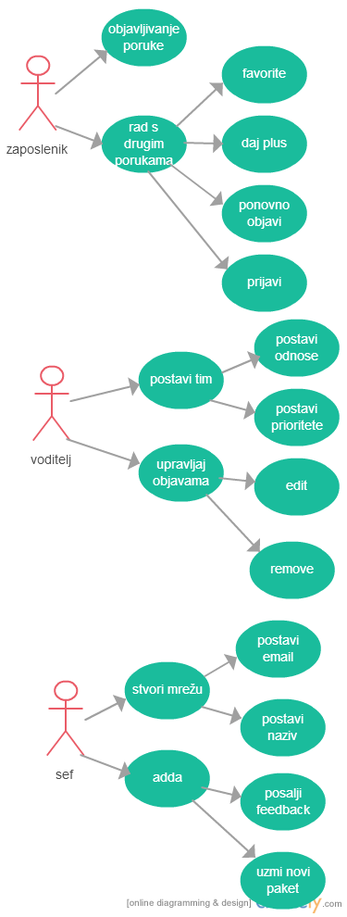

Zaključak
Pored toga što je izrazito važno ostvariti sve funkcionalne zahtjeve, važno je dobro definirati, a potom ostvariti i nefunkcionalne zahtjeve. Najbolja stratetgija je implementacija postojećih obrazaca interakcije korisnika sa sustavom iz drugih postojećih mreža kako bi faza prilagodbe korisnika na sustav bila što kraća.

Alati za upravljanje zahtjevima

A ) IBM Rational DOORS
http://www-03.ibm.com/software/products/en/ratidoor

Uključuje upravljanje zahtjevima, praćenje istih te rad sa kompliciranijih zahtjevima koji su kompleksni , sigurnosno zahtjevni . Praćenje preko proslijeđivanja zahtjeva timovima .

B) Psoda
http://www.psoda.com/cms.php/what-is-psoda/requirements-management?v=0

Organizira zahtjeve projekata, rad sa timom, podijela na funkcionalne i ne funkcionalne koji mogu
mogu biti visoke ili niske razine.

C ) ReMa
http://www.accord-soft.com/rema.html

Alat koji nam pomaže u praćenju zahtjeva i povezivanjem međusobno za vrijeme cijelog životnog
Ciklusa. Zahtjeve može imati rasvrstane po modulima te ih može različito prikazati.

D) TrackTest RM
http://www.seapine.com/testtrack/requirements-management

Alat definira bogate taksonomije za tipove zahtjeva i njihovih veza kako bi se ostvarila potpuna specifikacija zahtjeva.

TestTrack RM

Odabrali smo navedeni alat jer s obzirom na širinu projekta bitno je da alat bude imao dosta mogućnosti za olakšanje procesa upravljanja zahtjevima.

Prva funkcionalnost koju smo koristili jest upis samih zahtjeva. TestTrack ima praktične opcije unosa zahtjeva pogotovo unos zahtjeva putem word dokumenta. Pritom je važan dobro strukturiran i pripremljen word dokument, a ostali posao odradi alat. Moguće je upisivati tako da se odvoje zahtjevi putem numeriranja, ali tada se određuje jedan tip zahtjeva za sve, a kasnije se određenim zahtjevima mogu promjeniti tipovi. Mi smo koristili drugu opciju gdje smo koristili heading tipove za određivanje koji zahtjev je kojeg tipa. Prikazani dio tog word dokumenta je na slici 1 gdje sljedeći headinzi predstavljaju funkcijske zahtjeve.

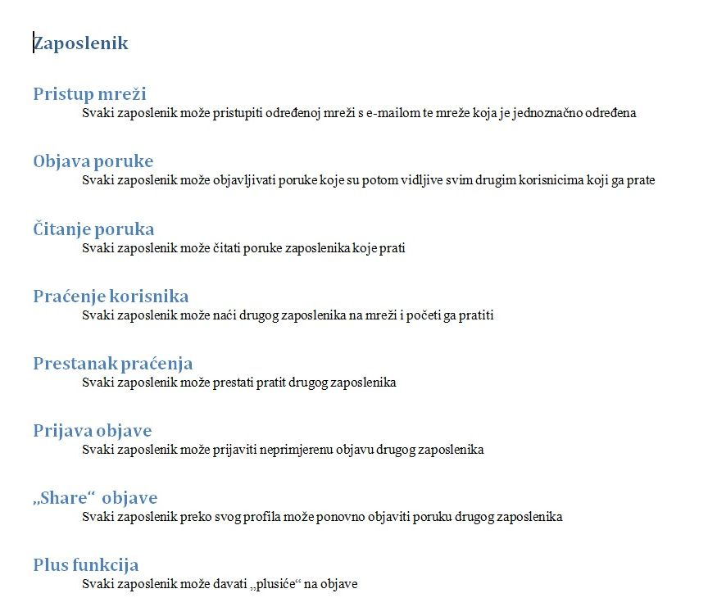
Slika 1 Word dokument pripremljen za import u alat

Nakon importanja word dokumenta alat stvara popis zahtjeva u dokument zahtjevi koje ćemo naknadno detaljno opisati.

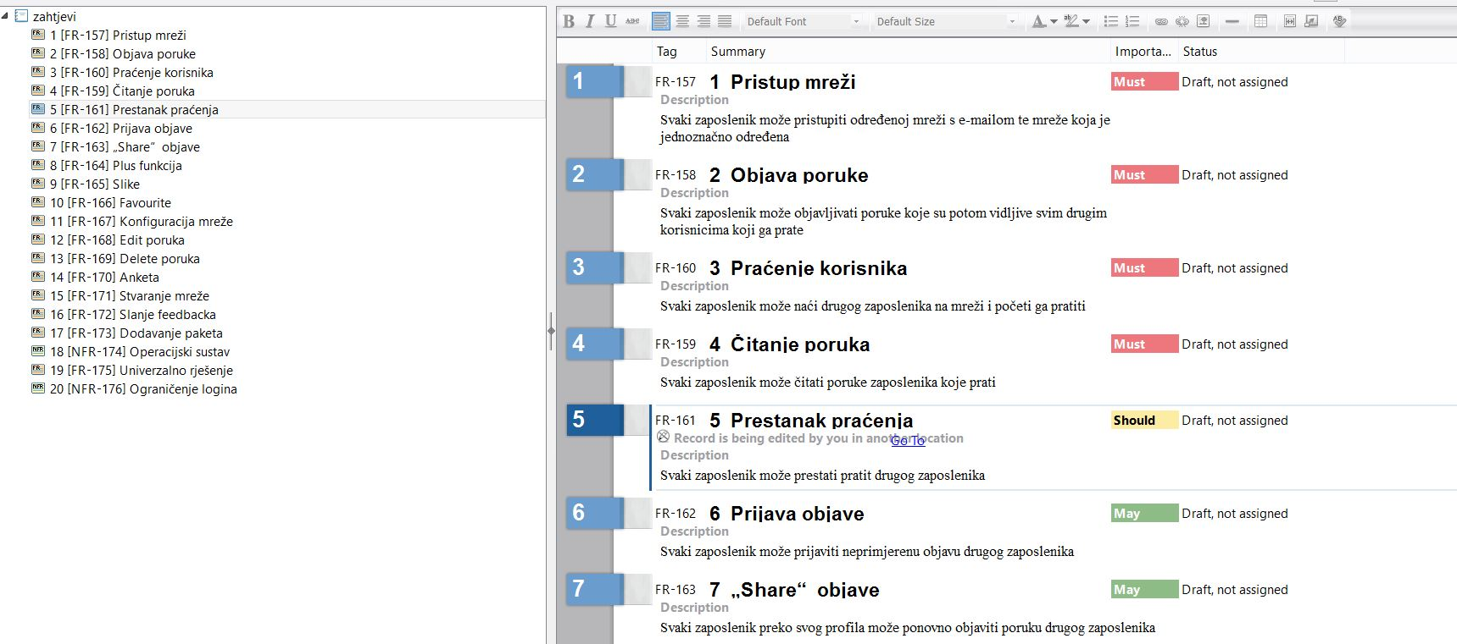
Slika 2 Popis zahtjeva Adde

Sljedeći korak je unos detalja importanih zahtjeva. Upisuju se parametri težine, rizika, stupnja važnosti zahtjeva i slično. Slika 3 pokazuje proces i opcije unosa svojstva zahtjeva.

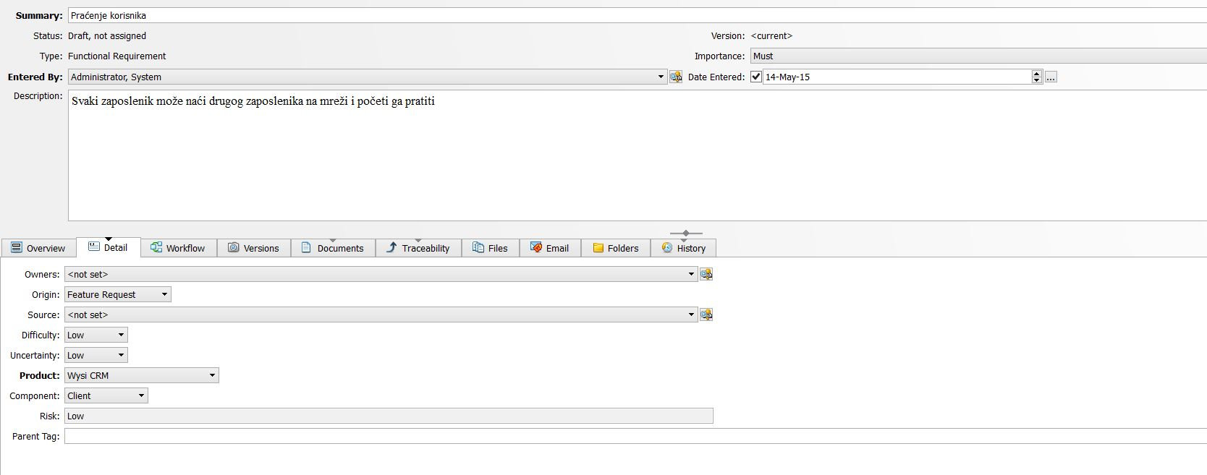
Slika 3 Unos svojstva zahtjeva

Slika 4 pokazuje kako su prikazana unesena svojstva zahtjeva u cijelom dokumentu.

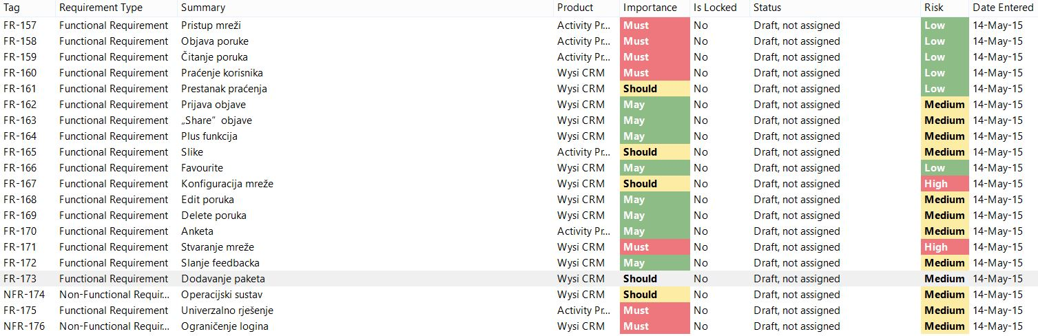
Slika 4 Popis zahtjeva sa svojstvima

Sljedeći korak jest međusobno povezivanje upisanih zahtjeva, gdje postoji grupiranje sličnih zahtjeva, npr. zahtjeva koji su vezani za određene korisnike (šefa, voditelja tima, ostalih korisnika...). Takvo jedno povezivanje u grupu zahtjeva prikazano je na dijagramu na slici 5.

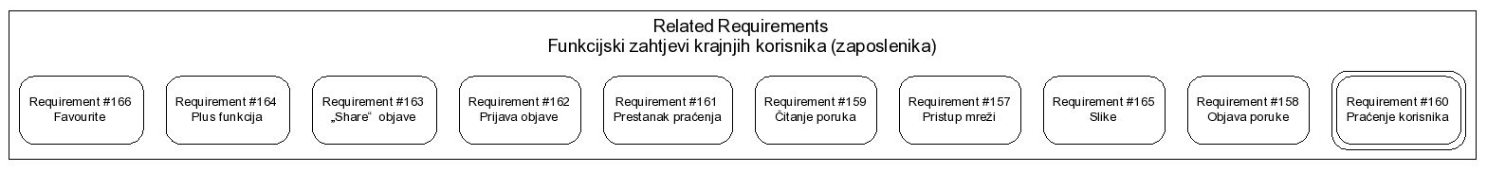
Slika 5 Povezani funkcijski zahtjevi krajnjih korisnika

Moguće je također povezivatnje upisanih zahtjeva gdje postoje veze roditelj-dijete. Kod funkcijskih zahtjeva voditelja timova je praktično na taj način povezati. Takvo povezivanje je prikazano na slici 6.

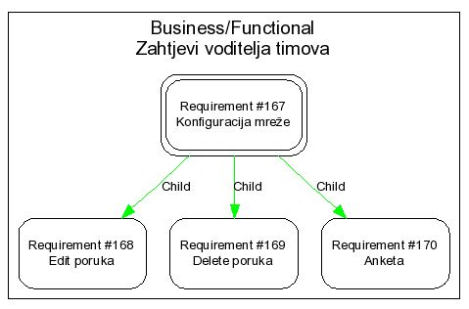
Slika 6 Dijagram zahtjeva voditelja timova

TrackTest RM alat također ima mogućnost izrade i prikaza „Workflow-a“ što predstavlja prikaz trenutnog i sljedećih stanja određenih zahtjeva ukoliko isti imaju određen proces života. Slika 7 pokazuje proces izrade Workflow-a.

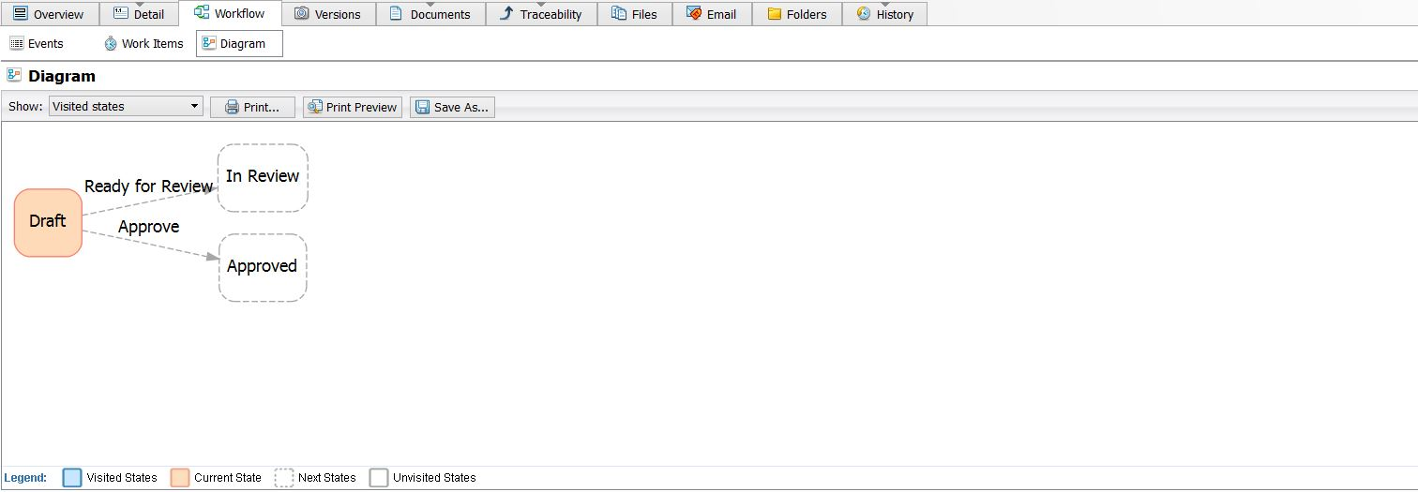
Slika 7 Diagram Workflow-a

Alat nudi mogućnosti izrade konflikata za određene zahtjeve te nudi podešavanje raznih parametara. Proces te izrade je prikazan na slici 8.

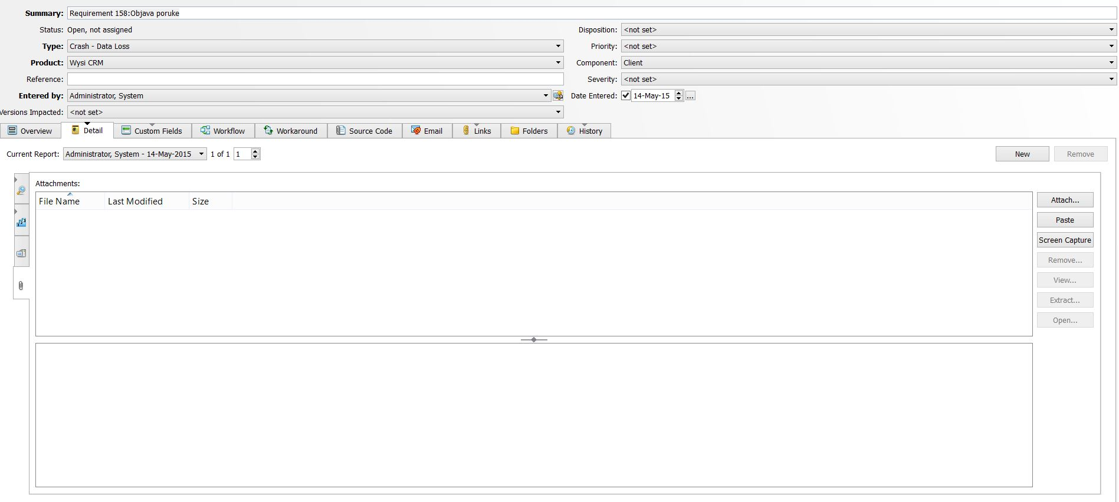
Slika 8 Unos konflikta zahtjeva

Prikaz povezanih zahtjeva i konflikta nakon samog unosa konflikta prikazano jest na dijagramu na slici 9.

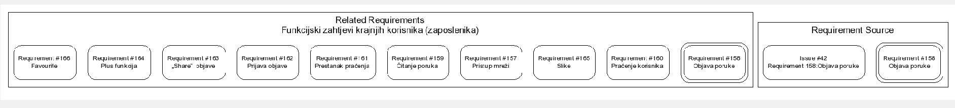
Slika 9 Povezani zahtjevi s konfliktom

Alat također nudi mogućnost stvaranja testnih slučajeva koji nam mogu testirati određene zahtjeve imaju li konflikata. Ima i mogućnost „snapshota“ što nam omogućava snimak stanja zahtjeva što možemo kasnije uspoređivati s kasnijim promjenama i vidjeti koji su problemi se riješavali.

Arhitektura programskog rješenja

Sustav je ostvaren korištenjem klijent - poslužitelj modela. Poslužitelj se sastoji od baze podataka i pristupne točke za komunikaciju s mobilnom aplikacijom. Pristupna točka zasnovana je na obrascu REST korištenjem HTTP protokola za komunikaciju s klijentom. Sadržaj HTTP poruka ostvaren je korištenjem JSON formata.

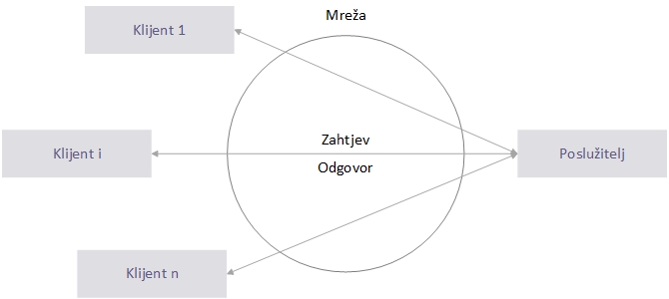
Slika 10 Klijent-poslužitelj model

Kao što je prikazano na slici 10 u modelu klijent – poslužitelj, klijent traži uslugu od poslužitelja, a poslužitelj je pruža za više klijenata uz svojstvo da svaki korisnik ima dojam da sustav pruža uslugu samo njemu.
Komunikacija klijenta i poslužitelja odvija se zahtjevom klijenta za uslugom poslužitelju i čekanjem odgovora. Poslužitelj prihvaća i obrađuje zahtjev te vraća odgovor klijentu. Klijent i poslužitelj tako komuniciraju razmjenom zahtjeva i odgovora što je vidljivo na slici 11. Time je funkcionalnost modela klijent – poslužitelj u većem fokusu nego njegove performanse.

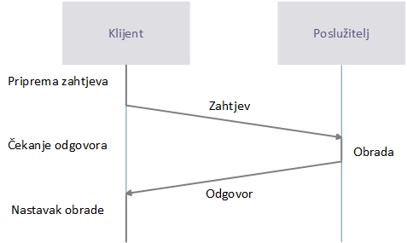
Slika 11 Komunikacija između klijenta i poslužitelja

Interakcija klijenta i poslužitelja uključuje pripremu i odašiljanje zahtjeva te čekanje odgovora od strane poslužitelja. Poslužitelj primljeni zahtjev obrađuje i vraća odgovor klijentu koji nakon toga nastavlja s obradom.
U modelu klijent – poslužitelj svi klijenti koriste isto sučelje na poslužitelju koje definira skup zahtjeva koje mogu postaviti. Funkcionalnost poslužitelja definirana je unaprijed tijekom oblikovanja sustava: poslužitelj mora raspolagati svim sredstvima potrebnima za posluživanje zahtjeva. Programska izvedba sustava klijent – poslužitelj obuhvaća sljedeće:
- Korisničko sučelje
- Klijentski primjenski program
- Poslužiteljski primjenski program
- Bazu podataka
Poslužitelj se dodatno izvodi s tri odvojena računala te je tada riječ o troslojnoj fizičkoj arhitekturi. U ovom mom modelu programski poslužitelj (poslužiteljski primjenski program - ppp) djeluje kao poslužitelj prema klijentu, a kao klijent prema poslužitelju baze podataka.Klijentski primjenski program (kpp) šalje REST sučeljem zahtjeve putem protokola http, a dobiva odgovore u JSON formatu. Zahtjevi dolaze do programskog poslužitelja koji šalje sql upite na bazu podataka te mu ona vraća željene podatke. Model je vidljiv na slici 12.

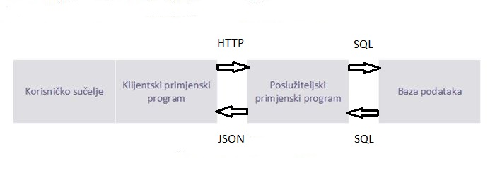
Slika 12 Troslojna arhitektura

Baza podataka centralno je mjesto svih podataka u aplikaciji. Za njezinu ispravnost nužno je osigurati integritet podataka i dizajn s naglaskom na normalne forme. Pod integritetom baze podataka podrazumijevamo ispravnost podataka sadržanih u bazi podataka. U širem smislu, integritet baze podataka obuhvaća sve mjere kojima je cilj sprječavanje unosa neispravnih podataka u bazu podataka. Zbog toga se na bazi podataka primjenjuju integritetska ograničenja koja predstavljaju ograničenja sadržaja baze podataka na dopuštena stanja koja osiguravaju konzistentnost(međusobnu usklađenost podataka) baze podataka prilikom unošenja, ažuriranja i brisanja podataka. Ograničenja su često posljedica semantičkih svojstava pojedinih entiteta, atributa i njihovih odnosa i kao takva moraju biti ugrađena u odgovarajući model podataka prilikom oblikovanja baze podataka. Pri strukturiranju relacijske sheme u relacijskoj bazi podataka, cilj je da se postigne takva struktura koja će spriječiti nastanak nepoželjnih svojstava u relacijama. Svojstva relacije ovise o semantičkim odnosima između atributa u relacijskoj shemi. Ograničavanjem tih odnosa na određene tipove ovisnosti može se postići da relacije zadane na toj relacijskoj shemi nemaju nepoželjna svojstva. Za relacijsku shemu u kojoj takva ograničenja vrijede kažemo da je normalizirana, odnosno da se nalazi u normalnoj formi. Jedan jednostavan ER model osnovnih slučaja uporabe kroz bazu podataka je prikazan na slici 13.

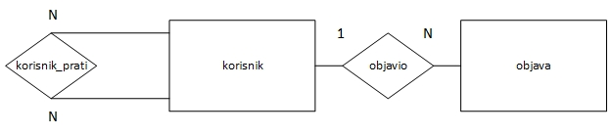
Slika 13 ER model
Specifičnost REST sučelja za komunikaciju imeđu klijenta i poslužitelja je to što stavlja naglasak na resurse i način kako se oni adresiraju te prenose putem HTTP-a. Zbog iznimne jednostavnosti koristima ga povrh SOAP i WDSL principa. REST je osigurano da klijent i poslužitelj su potpuno neovisni o internom radu drugoga.
Za razmjenu podataka koristim JSON format. Vrlo je jednostavan za čitanje i pisanje pa je tako jednostavan i za parsiranje i generiranje. Može se koristiti iz svih programskih jezika, ali je posebno blizak C-u i njegovoj familiji jezika(C++, Java, Python, JavaScript...).
Poslužiteljski primjenski program obrađuje zahtjeve, upravlja klijentima, daje sigurnost te konzistentnost bazi podataka.
Za izvedbu komunikacije Android aplikacije i poslužitelja putem HTTP protokola potrebne su odgovarajuće biblioteke na svakoj od strana. Međuostalim, na klijentskoj strani (kpp) potrebna je biblioteka za rukovanje HTTP porukama. Zbog velikog i fleksibilnog programskog sučelja i stabilne implementacije ponajbolji izbor je Apache Http biblioteka. U sebi sadržava klase koje podržavaju osnovne elemente komunikacije putem HTTP-a kao što su apstrakcija poruke sa zaglavljima i dodacima te apstrakcija komunikacije preko koje se te poruke razmjenjuju.
Korisničko sučelje je sve ono što korisnik vidi kada je aplikacija pokrenuta. Preko tog modula klijent zadaje sve svoje zahtjeve i na njemu vidi odgovore. Kako bi aplikacija održala svoje korisničko sučelje aktivnim i responzivnim, potrebno je izvođenje iscrtavanja korisničkog sučelja i komunikaciju sa poslužiteljem izvoditi u odvojenim dretvama.

InVision

InVision se, po mom mišljenju, pokazao kao jako koristan i intuitivan alat koji pomaže pri izradi prototipa i
distribuciji istog. Jako je jednostavan, programeri koji su ga izradili su razmišljali da sve bude dosta intuitivno te da bude što više one-click opcija što ubrzava rad s njime, pogotovo kada ga se bolje upozna. Za upoznavanje rada u InVisionu začuđujuće je puno videa u vidu tutoriala za izradu prototipa aplikacija i njihovu interaktivnost. Ti tutoriali su kratki i lucidni, jezgroviti te su odvojeni i naslovljeni kako treba. Po meni, jedini problem u njima je što se kadkada prebrzo klika i pokazuje pa treba zaustaviti video na tim mjestima i par puta pogledati da se vidi točno što se odradilo. Sam alat ima 4 moda prilikom razvoja prototipa, prvi je preview mode koji u kojem testiramo kako radi aplikacija, drugi je build mode u kojem gradimo funkcionalnosi gumbova i povezujemo razne aktivitije, treći je comment mode u kojem možemo staviti određene komentare ako npr. nam je netko podijelio svoju aplikaciju pa mu želimo feedback aplikacije dati. Zadnji mod je history mode u kojem možemo vidjeti prijašnje verzije aplikacije koje smo spremili. Aplikaciju se lako može podijeliti s kolegama online. U sklopu ove vježbe alat je bio iznimno koristan za izradu prototipa programskog rješenja o kojem je više riječi u sljedećem poglavlju.

Prototip programskog rješenja

Odabrani su neki osnovni slučajevi uporabe te redom su: registracija korisnika, login korisnika, čitanje news feeda, lajkanje i dijeljenje slika i poruka, početak i prestanak praćenja korisnika.

Slika 14 je početni ekran za registraciju. Gumbom „New to ADDA App – Sign up“ se prelazi flip right opcijom u Sign up aktiviti sa slike 15 gdje se dodaju novi korisnici koji nemaju račun. Na slici 1 je prikazan početni aktiviti gdje unosimo username i lozinku te pritiskom na gumb Login se registriramo te ulazimo u samu aplikaciju te se otvara početni news feed sa slike 16.

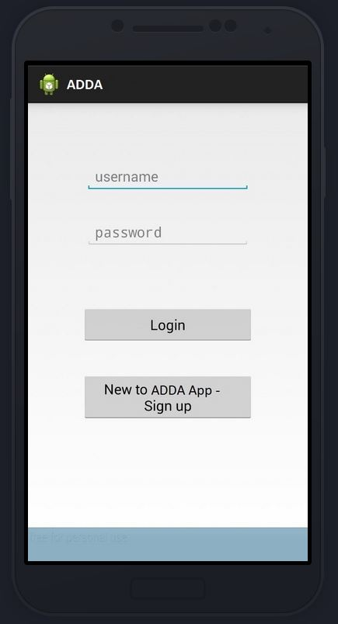
Slika 14 Početni zaslon

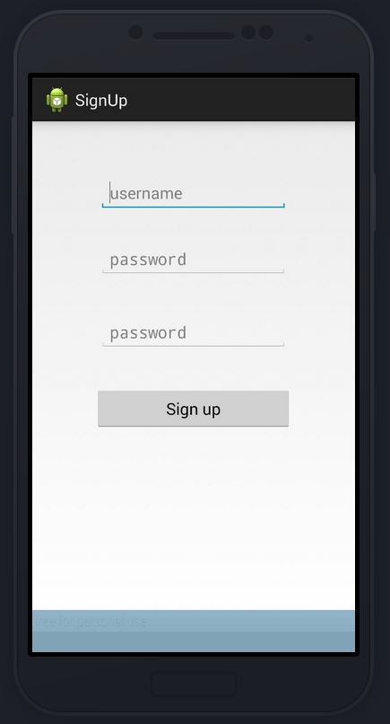
Slika 15 Sign up akcija

U ovom prozoru se dodaju novi korisnici, tj. stvaraju računi za aplikaciju. Pritiskom na gumb “Sign up” vraćamo se flip left akcijom na početni zaslon sa slike 14.

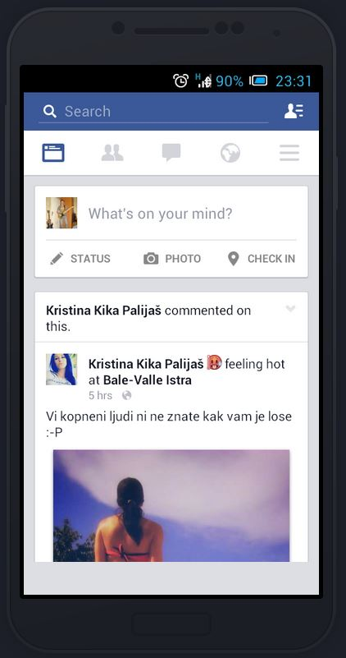
Slika 16 Početni news feed

U alatu InVision na ovom aktivitiju ostvario sam četiri funkcionalna gumba. Klikom na sliku mog profila ulazi se u aktiviti mog profila na slici 22. Klikom na sliku profila ili ime Kike ulazi se u njen profil u aplikaciji na slici 17. Klikom na fotografiju koja je objavljena na news feedu ulazi se u pregled fotografije koji je prikazan na slici 19. Korištene su razne opcije prikaza prelazaka iz aktiviti u drugi aktiviti Androida shodno tome kako bi bilo logično da se prelazi te je tako ostvareno na svim aktivitijima.

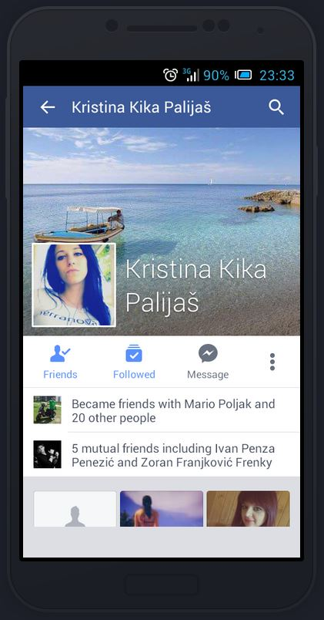
Slika 17 Kika profil

Klikom na gumb „Followed“ prestajem pratiti korisnicu Kiku i njene objave (sljedeća slika). Klikom na gornji lijevi kut te strijelicu u lijevo zajedno sa imenom korisnice vraćam se nazad na news feed sa slike 16.
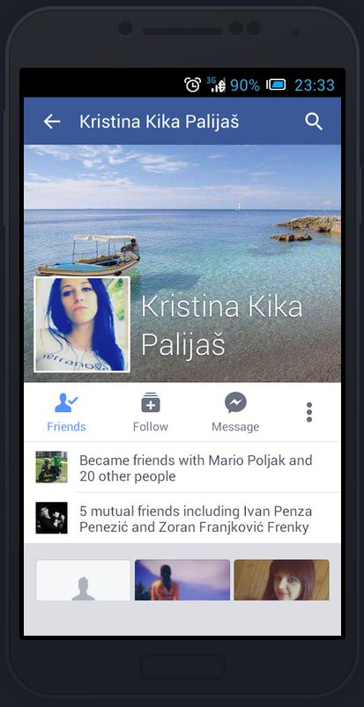
Slika 18 Kika profil nepraćena

U ovom aktivitiju može se kliknuti na Follow kako bi se ponovo moglo pratiti zanimljive objave dotične prijateljice. Klikom na gornji lijevi kut se prelazi na novi news feed (budući više ne pratimo Kiku) sa slike 21.

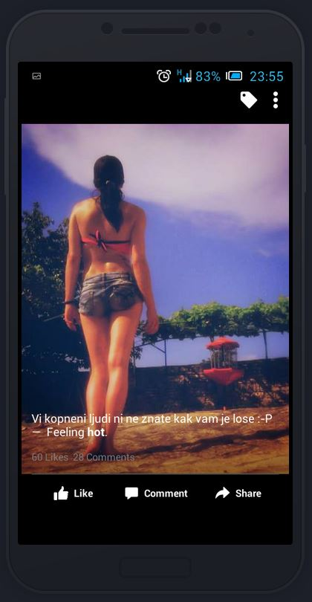
Slika 19 Kika fotografija

Na ovoj fotografiji sam ostvario mogućnost klika na „Like“ kako bi frendici dali do znanja da nam se ovakve fotografije sviđaju. Također klikom na crno područje iznad slike se vraćamo nazad na news feed sa slike 16.
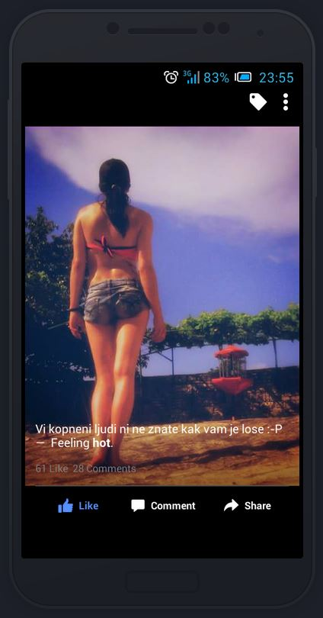
Slika 20 Kika fotografija like

Ovaj aktiviti, unatoč maloj vjerojatnosti, ima mogućnost klika na „Like“ kako bi se poništio efekt iz prošlog aktivitija. Klikom na crno polje iznad slike prelazimo na novi news feed (budući smo lajkali sliku, nema potrebe se vraćati na stari) sa slike 21.
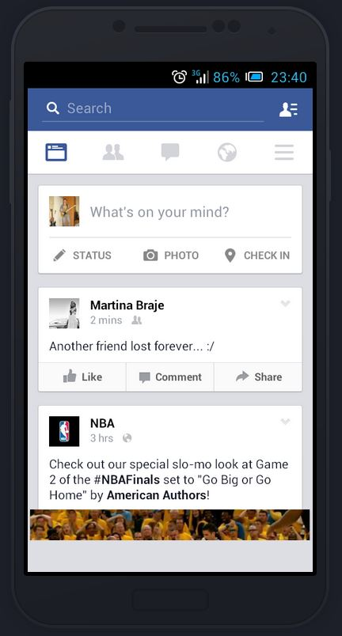
Slika 21 News feed 2

U ovom news feedu moguće je kliknuti na sliku mog profila čime se otvara moj profil (slika 22). Klikom na Like možemo lajkati status (slika 23), a na Share dijelimo objavu na svom profilu (Slika 24).

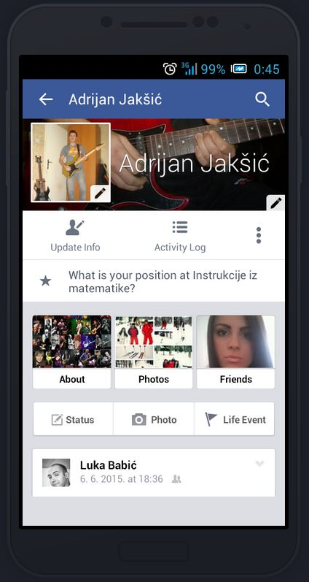
Slika 22 Moj profil

Klikom na gornji lijevi kut, lijevu strijelicu i moje ime se vraća na sliku 21.
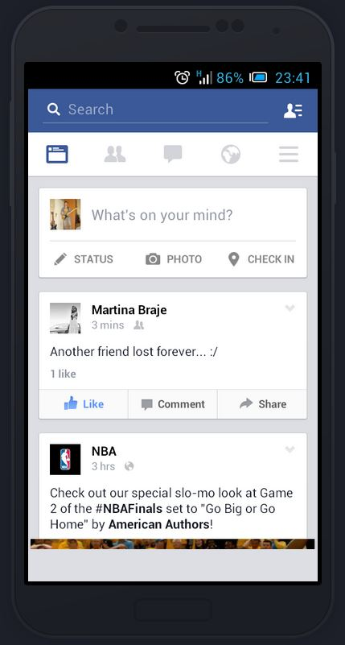
Slika 23 Martina status like

Ovaj aktiviti ima sve iste funkcionalnosti kao i onaj sa slike 21.
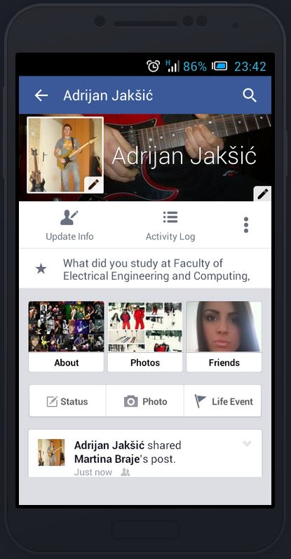
Slika 24 Martina status share

Ovaj aktiviti ima samo funkciju da se klikom na gornji lijevi kut (strijelicu i ime) vraća na početni news feed (slika 16).

Ovaj prototip je osnovna baza za aplikaciju ADDA, a kasnije bi se razvijao u smjeru dodatnih mogućnosti kao inbox, prijava korisnika i njihovih objava, razni algoritmi osvježavanja news feeda i slično.

